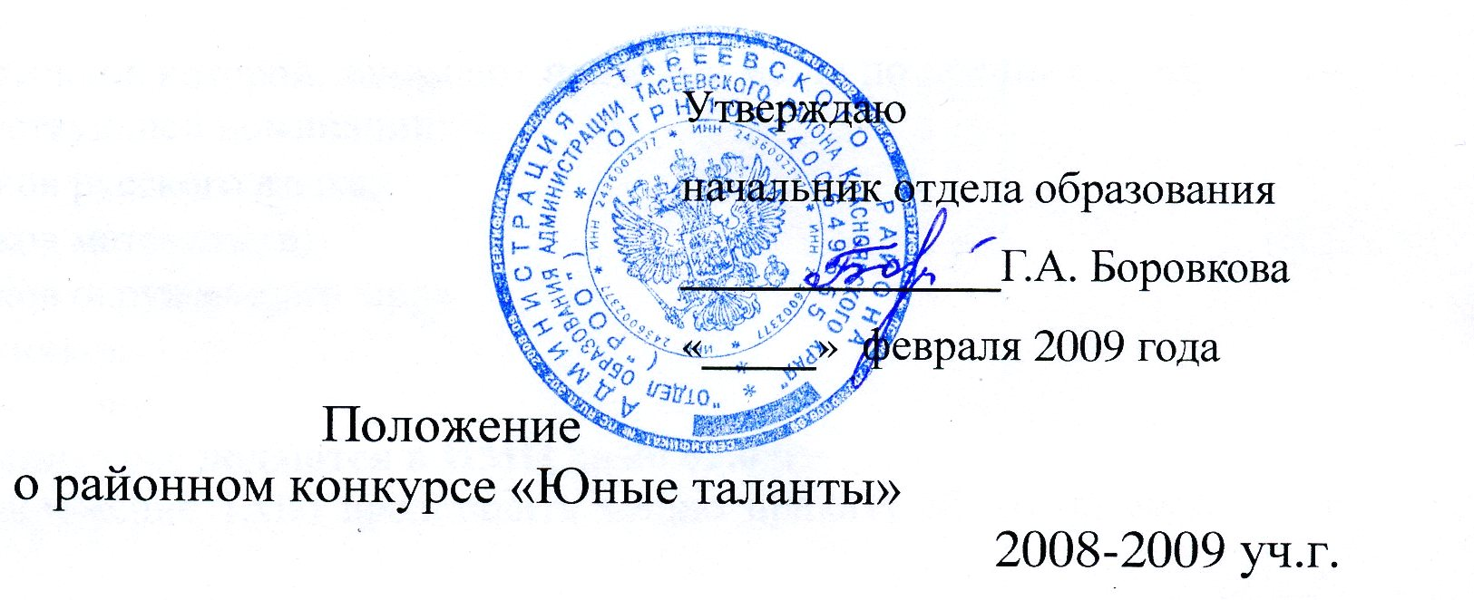
11

I. Цели и задачи конкурса
- Раннее выявление, развитие, поддержка и поощрение талантливых, одаренных учащихся.
- Создание условий для формирования у ребёнка стремления к собственному интеллектуальному росту и развитию; самоутверждения и самоопределения
- Утверждение престижности образования.
- Повышение профессиональной компетентности учителей начальных классов.
II. Участники конкурса
В конкурсе участвуют ученики 2 – 4 классов, обучающиеся в средних, основных и начальных школах, победители и призеры школьных конкурсов «Юные таланты».
III. Организация и проведение конкурса
3.1. Конкурс проводится по следующим предметам:
Русский язык 2 – 4 класс
Математика 2 – 4 класс
Окружающий мир 3 – 4 класс
Изобразительное искусство «Юный художник» 2 – 4 класс
Чтение («Знатоки книги») 2 – 4 класс
3.2. Команда школы формируется из победителей и призёров школьного конкурса «Юные таланты»
3.3. В конкурсе по каждому предмету могут участвовать не более одного ученика от класса (параллели) в школе. Школам, имеющим победителей (1место) по предметам в 2007-2008 уч. году, предоставляется возможность выставить дополнительно еще одного участника.
3.4. Районный этап состоится 27.02.09г в Тасеевской сош №1 .Начало конкурса в 10.30.
IV. Подведение итогов
4.1. По каждому предмету и классу определяются победитель и призеры. Первое место присуждается участнику, набравшему не менее 50% от максимального количества баллов, второе - не менее 30%, третье – не менее 25%.
Кроме того итоги конкурса ЮТ подводятся по номинациям. Лучшим знатоком будет признан один из победителей конкурса, набравший не менее 80% от максимально возможного количества баллов.
- Лучший знаток русского языка
- Лучший математик
- Юный знаток окружающего мира
- Лучший художник
- Знаток книг
4.2. Школа, 100% участников которой, занимают призовые места по предмету, становится победителем в соответствующей номинации:
- Школа юных знатоков русского языка;
- Школа юных знатоков математики;
- Школа юных знатоков окружающего мира
- Школа юных художников
- Школа юных знатоков книг
Заявки на участие в конкурсе подаются в ИМЦ до 20.02.09г.
Вместе с заявкой (Приложение 1.xls) представить копию приказа об итогах школьного конкурса
V. Награждение участников конкурса
Призеры конкурса награждаются образовательным учреждением.
Команда – победительница в номинации награждается грамотой РОО.
VI. Подвоз
Подвоз осуществляется за счет средств образовательных учреждений.
Участников конкурса сопровождают учителя начальных классов, зам. директора по учебно – воспитательной работе.
VII. Питание
Питание участников конкурса, членов жюри, представителей школ осуществляется за счёт средств образовательных учреждений.
VIII. Оргкомитет конкурса.
8.1.Обязанности и права Оргкомитета
- разработка пакета документов по подготовке и проведению Конкурса;
- формирование состава жюри, который утверждается приказом начальника РОО (в состав жюри по предмету входят 3 человека);
- обеспечение кодирования работ при их оценке, разработка единых параметров и критериев оценивания конкурсных работ;
- создание равных условий для всех участников;
- недопущение разглашения сведений о результатах ранее оговоренного срока;
- аннулирование результатов участия в номинации, где было обнаружено злоупотребление экспертами своих полномочий.
- рассмотрение замечаний, предложений и апелляций (принимаются в день проведения Конкурса)
8.2.Ответственность Оргкомитета
Оргкомитет несет ответственность:
- за соблюдение настоящего Положения, правил и процедур подготовки и проведения Конкурса;
- за обеспечение объективности оценки работ (в т.ч. конфиденциальность конкурсных работ).
8.3.Состав оргкомитета:
Труненкова Н.Н. – председатель, ведущий специалист отдела образования.
Маковецкая Г.В. – директор ИМЦ.
Иушин А.В. – заместитель директора ИМЦ.
Василевич А.Л. – инженер ИМЦ.
Морозова С.В. – методист ММЦ.

